
Межрегиональная олимпиада школьников
"Будущие исследователи – будущее науки"
Биология
2016г.
10-11 класс
Тест состоит из 37 заданий. Задания рекомендуется выполнять по порядку, не пропуская ни одного, даже самого легкого. Если задание не удается выполнить сразу, перейдите к следующему. Если останется время, вернитесь к пропущенным заданиям.
в заданиях 1-30 Выберите один верный и наиболее полный ответ
и запишите его номер в бланке ответов рядом с номером задания.
- Нобелевскую премию по физиологии и медицине в 1945г. получили А.Флеминг, Э.Б.Чейн и Х.У.Флори за открытие
- инсулина 2) пенициллина 3) стрептомицина 4) прионов
- Проявлением такого свойства живых систем как энергозависимость НЕ является
- гликолиз 2) дыхание 3) световая фаза фотосинтеза 4) гидролиз
- Растения, полученные путем слияния протопластов разных видов и несущие гены ядра только одного из родителей, наряду с цитоплазматическими (внеядерными) генами от обоих или только от другого родителя – это
1) цибриды 2) цитогеты 3) клоны 4) химеры
4. Использование в сельском хозяйстве для борьбы с нежелательными организмами их естественных врагов (хищников и паразитов) называется
1) биотехнологией 2) селекцией 3) биометодом 4) клеточной инженерией
5. Микроклональное размножение растений НЕ используется для получения
1) генетически однородных потомков 2) безвирусного посадочного материала
3) сортов с новыми свойствами 4) большого количества потомков
6. Регулируемый процесс генетически программируемой клеточной гибели, в результате которого клетка распадается на отдельные тельца, ограниченные плазматической мембраной –
- митоптоз 2) феноптоз 3) некроз 4) апоптоз
7. Наибольшее количество метионина, цистина и цистеина содержится в
1) говядине 2) твороге 3) яйцах 4) сыре
8. Шероховатая ЭПС наиболее развита в клетках
1) щитовидной железы 2) поджелудочной железы 3) семенников 4) надпочечников
9. Мембрана, окружающая вакуоль, – это
- апопласт 2) тонопласт 3) симпласт 4) протопласт
10. В состав хроматина входит
1) ДНК
2) ДНК в комплексе с белками
3) ДНК в комплексе с белками и РНК
4) ДНК в комплексе с белками, РНК и фосфолипиды
11. Цитотомия – это процесс, происходящий при делении клетки на стадии
1) профазы 2) метафазы 3) анафазы 4) телофазы
12. Если в постсинтетический период интерфазы число молекул ДНК в клетке равно 40, то число групп сцепления у этого организма равно
1) 5 2) 10 3) 20 4) 40
13. Если процент кроссинговера между генами А и В равен 10%, то дигетерозигота 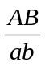 будет образовывать гаметы в соотношении:
1) 0,05 АВ : 0,45Ав : 0,45аВ : 0,05ав 2) 0,45 АВ : 0,05Ав : 0,05аВ : 0,45ав
3) 0,05АВ : 0,45ав: 0,45аВ : 0,05 Ав 4) 0,05 Ав : 0,45АВ : 0,45аВ : 0,05ав
14. При литическом типе вирусной инфекции
1) ДНК вируса встраивается в геном клетки
2) ДНК вируса передается дочерним клеткам
3) новые вирусы покидают клетку-хозяина, и она погибает
4) новые вирусы покидают клетку-хозяина, но она не погибает
15. Чередование бесполого и полового процессов размножения характерно для
1) амеб 2) хлореллы 3) улотрикса 4) трипаносом
16. У цветковых растений непрерывно от органа к органу продолжаются ткани:
1) покровная, основная, проводящая, и образовательная
2) покровная, основная и проводящая
3) покровная и основная
4) покровная
17. Ветвление, при котором отмирает верхушечная почка и вегетативный побег развивается из верхней пазушной почки, называется
1) симподиальным 2) моноподиальным 3) ложновильчатым 4) дихотомическим
18. Найдите аналогию:
Рожь : зерновка = картофель : ?
- корень 2) клубень 3) столон 4) ягода
19. У моллюсков функцию выделения выполняют
1) почки 2) анальное отверстие 3) зеленые железы 4) мальпигиевы сосуды
20. Копчиковая железа наиболее хорошо развита у
- водоплавающих птиц 2) птиц пустынь 3) хищных птиц 4) лесных птиц
21. В системе животного мира «Рыбы» - это
- отряд 2) подкласс 3) класс 4) надкласс
22. Найдите аналогию:
Насекомоядные : выхухоль = Грызуны : ?
- капибара 2) карибу 3) куница 4) крот
23. Возникновение гастрита и язвы желудка и двенадцатиперстной кишки, чаще всего, связано с деятельностью бактерии
1) Streptomyces lavendulae 2) Salmonella enteritidis
3) Bacillus megaterium 4) Helicobacter pylori
24. Основными ферментами желудочного сока являются
1) пепсин 2) пепсин и липаза
3) пепсин, липаза и гастриксин 4) пепсин, липаза, гастриксин и соляная кислота
25. Гемолиз эритроцитов человека будет наблюдаться при попадании их в … раствор NaCl.
1) 2,5% 2) 1,5% 3) 1,0% 4) 0,2%
26. Найдите аналогию:
С : цинга = PP : ?
- рахит 2) куриная слепота 3) пеллагра 4) подагра
27. Найдите аналогию:
Гигантизм : соматотропин = базедова болезнь : ?
- тироксин 2) инсулин 3) окситоцин 4) кальцитонин
28. Найдите аналогию:
Серные бактерии : H₂S = плаун : ?
1) свет 2) СО₂ 3) Н₂О 4) NH₃
29. При учете численности лесной мыши 22 особей поймали, пометили и выпустили в лес в точках отлова. При повторном учете было отловлено 24 мыши, из них 8 оказались мечеными. Численность исследуемой популяции составляет…особей.
1) 22 2) 48 3) 66 4) 88
30. Для человека характерны признаки всех представителей типа Хордовые:
1) нервная система в виде трубки и жаберные щели в стенках глотки
2) теплокровность и внутриутробное развитие
3) две пары конечностей и наличие позвоночника
4) четырехкамерное сердце и альвеолярные легкие

В заданиях 31-35 выберите два правильных ответа из предложенных
и поставьте цифры, соответствующие порядковым номерам правильных ответов,
в бланке ответов рядом с номером задания.
31. Для начала процесса видообразования наиболее важным является наличие
- гетерозигот в популяции 2) изоляции части популяции 3) мутаций
4) возможности свободного скрещивания 5) большого однородного ареала
32. ОТСУТСТВИЕ дыхательной системы характерно для
- плоских червей 2) круглых червей 3) многощетинковых кольчатых червей
4) моллюсков 5) паукообразных
33. Продуцентами в биоценозе могут являться …бактерии.
1) аммонифицирующие (гнилостные) 2) нитрифицирующие 3) молочнокислые
4) водородные 5) денитрифицирующие
34. Производными энтодермы у амурского тигра являются
1) легкие 2) спинной мозг 3) семенники 4) печень 5) мышцы
35. К древнейшим людям (архантропам, Homo erectus) относятся
1) человек умелый 2) гейдельбергский человек 3) неандерталец
4) синантроп 5) кроманьонец

В заданиях 36-37 установите соответствие и запишите ответ на бланке заданий рядом с номером задания в виде последовательности цифр и букв, например, 1АВ 2ГД 3Б
36. Найдите соответствие:
Классификация мутаций по масштабу | Примеры
1. генные мутации  2. хромосомные мутации  3. геномные мутации | А. синдром «кошачьего крика» (синдром Лежена)
 | Б. гемофилия
 | В. синдром Клайнфельтера
 | Г. серповидноклеточная анемия
 | Д. синдром Шерешевского-Тернера
1БГ 2А 3ВД

37. Найдите соответствие:
Компоненты биосферы | Примеры
- Живое вещество  - Биокосное вещество  - Биогенное вещество | А. Почва
- Живое вещество  - Биокосное вещество  - Биогенное вещество | Б. Грибы
- Живое вещество  - Биокосное вещество  - Биогенное вещество | В. Известняк
- Живое вещество  - Биокосное вещество  - Биогенное вещество | Г. Каменный уголь
- Живое вещество  - Биокосное вещество  - Биогенное вещество | Д. Природные воды
1Б 2АД 3ВГ

ЗАДАНИЯ СО СВОБОДНЫМ ОТВЕТОМ
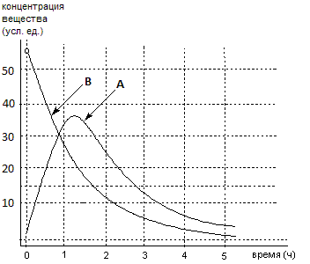
Задание 38.

При изучении воздействия химического соединения на организм животным одного биологического вида, одного пола, с одинаковой массой тела ввели одну и ту же дозу вещества.
Первому животному (I) вещество было введено в виде водного раствора внутривенно, второму (II) дали выпить такой же раствор.
Через несколько секунд после введения у I животного были зарегистрированы признаки отравления, и оно в течение получаса лежало неподвижно. Затем симптомы исчезли. У II животного отрицательных симптомов не было.
- Укажите, в соответствии с каким графиком изменялась концентрация вещества в плазме крови у I и у II животного. Поясните.
- Почему у I животного появились признаки отравления, а у II таких признаков не наблюдалось? Укажите причины.
- Объясните, какие физиологические процессы могут повлиять на снижение концентрации вещества в плазме крови с течением времени. В каких органах происходят эти процессы?
- На рисунке, который Вы должны воспроизвести в листе ответов, достройте график изменения концентрации этого вещества в моче, если предположить, что оно выводится только через почки в неизменном виде, а период полувыведения (т.е. промежуток времени, за который концентрация вещества в плазме крови уменьшается в два раза) составляет 1 час. Рассчитайте, сколько вещества останется в плазме крови в этом случае через 5 часов, если доза введенного внутривенно вещества составила 100 мг.

Ответ:
- 1 – В, 2 – А
- I – на некоторое время была достигнута токсическая концентрация вещества, но затем вещество вывелось, и симптомы отравления исчезли
II – концентрация нарастала постепенно, но так и не достигла токсической. Причины этого
- медленное и постепенное всасывание в ЖКТ,
- разрушение части вещества в печени и накопление его в портальной системе кровообращения,
- может быть неполное всасывание вещества из ЖКТ и его сорбция содержимым ЖКТ.
- 1. Разрушение (трансформация) вещества в организме животного, обычно это происходит в печени (окисление)
2. Выведение вещества почками (обычно большая часть)
3. Выведение с желчью в ЖКТ (не для всех веществ)
4. Выведение летучих веществ через легкие при дыхании
5. Выведение через кожу с потом (малое количество)
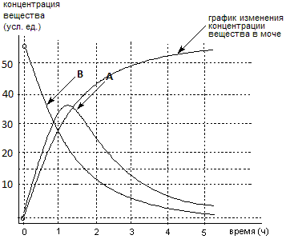
- График зеркален графику В, т.к. концентрация вещества в моче возрастает обратно уменьшению концентрации вещества в плазме крови
m (введенного вещества) 100 мг
Сm(t)= ------------------------------------------ = --------------- ≈ 3
2^{t} 2⁵

Задание 39.
У животных доминантный ген А отвечает за длинноухость, но этот ген проявляет себя только в отсутствие доминантного гена С. Ген В у этих животных определяет черную окраску шерсти, но в гетерозиготном состоянии (Вв) формируется серая окраска. Все гены находятся в разных хромосомах.
- Определите типы взаимодействия аллельных и неаллельных генов.
А – а – полное доминирование
В – в – неполное доминирование
А –С (неаллельные) – доминантный эпистаз

- Определите возможные генотипы и фенотипы потомков при скрещивании тригетерозигот. Укажите их в решетке Пеннета и укажите соотношение потомков по фенотипу.

 | ABC | aBC | AbC | abC | ABc | aBc | Abc | abc
ABC | AABBCC  кор чер | AaBBCC  кор чер | AABbCC  кор сер | AaBbCC  кор сер | AABBCc  кор чер | AaBBCc  кор чер | AABbCc  кор сер | AaBbCc  кор сер
aBC | AaBBCC  кор чер | aaBBCC  кор чер | AaBbCC  кор сер | aaBbCC  кор сер | AaBBCc  кор чер | aaBBCc  кор чер | AaBbCc  кор сер | aaBbCc  кор сер
AbC | AABbCC  кор сер | AaBbCC  кор сер | AAbbCC  кор бел | AabbCC  кор бел | AABbCc  кор сер | AaBbCc  кор сер | AAbbCc  кор бел | AabbCc  кор бел
abC | AaBbCC  кор сер | aaBbCC  кор сер | AabbCC  кор бел | aabbCC  кор бел | AaBbCc  кор сер | aaBbCc  кор сер | AabbCc  кор бел | aabbCc  кор бел
ABc | AABBCc  кор чер | AaBBCc  кор чер | AABbCc  кор сер | AaBbCc  кор сер | AABBcc  дл чер | AaBBcc  дл чер | AABbcc  дл сер | AaBbcc  дл сер
aBc | AaBBCc  кор чер | aaBBCc  кор чер | AaBbCc  кор сер | aaBbCc  кор сер | AaBBcc  дл чер | aaBBcc  кор чер | AaBbcc  дл сер | aaBbcc  кор сер
Abc | AABbCc  кор сер | AaBbCc  кор сер | AAbbCc  кор бел | AabbCc  кор бел | AABbcc  дл сер | AaBbcc  дл сер | AAbbcc  дл бел | Aabbcc  дл бел
abc | AaBbCc  кор сер | aaBbCc  кор сер | AabbCc  кор бел | aabbCc  кор бел | AaBbcc  дл сер | aaBbcc  кор сер | Aabbcc  дл бел | aabbcc  кор бел

Возможные варианты:
Короткоухие серые – 26/64
Короткоухие черные – 13/64
Короткоухие белые – 13/64
Длинноухие серые – 6/64
Длинноухие черные – 3/64
Длинноухие белые – 3/64

- Напишите в общем виде (т.е. если ген может быть любой поставьте знак (–) прочерк), у каких представителей из данного потомства все детеныши будут
- черными длинноухими
- белыми короткоухими
1. ABc x –Bc либо ААВВсс х А-ВВсс и ААВВсс х ааВВсс
2. –bC x –b– либо --ввСС х --ввС- и --ввСС х --ввсс и --ввСС х --вв--
или ab– x ab– либо аавв-- х аавв--

Задание 40.
В узкогорлую мерную колбу с водой поместили побег живого растения, на котором было 10 эллипсовидных листьев. Эту систему расположили в помещении с обычным воздухом с постоянной влажностью и температурой, и равномерно освещали. По истечении 5 часов объем воды в колбе уменьшился на 0,9 мл. Известно, что транспирация (испарение) у данного растения при температуре t и влажности η составляет 0,196 мл/час на 1 дм² площади листьев. При условии, что листья у побега правильной формы, средняя длина большой оси равна 4,4 см, средняя длина малой оси 2 см, рассчитайте:
- Какой объем кислорода (н.у.) выделится за указанное время?
- На какую величину изменится масса системы (колба, вода, побег) за указанное время?
- Как изменятся расчетные величины при изменении условий в системе? Используя знаки ↑ (увеличение), ↓ (понижение), = (без изменений) заполните таблицу. Кратко поясните свои выводы о том, как изменится интенсивность фотоситнтеза и транспирации.

Решение.
- Узнаем, сколько воды испарилось из системы
V воды испарившенийся = S листьев х V тр. х 5 ч

S листьев = a/2 x b/2 x π x 10 = 2,2 x 1 x 3,14 x 10 = 69 см² = 0,69 дм²

V воды испарившейся = 0,69 х 0,196 х 5 = 0,676 мл

V воды, перешедшей в побег = 0,9 – 0,676 = 0,224 мл (0,0125 моль)

- Суммарное уравнение фотосинтеза

6 CO₂ + 6 H₂O = C₆H₁₂O₆ + 6 O₂
0,0125 моль 0,0021 моль 0,0125 моль

По уравнению количество вещества воды равно количеству вещества кислорода, следовательно
V кислорода = 0,0125 х 22,4 = 0,28 л (280 мл)

Углерод вошел в систему извне (из CO₂). Вода полностью осталась. Таким образом, чистая прибавка массы – только глюкоза, так как кислород систему покинул.
m глюкозы = μ глюкозы х M глюкозы = 0,0021 х 180 = 0,378 г

m воды испарившейся = V x ρ = 0,676 x 1 = 0,676 г

Итого изменение массы
Δm = + m глюкозы – m воды испарившейся = 0,378 – 0,676 = – 0,298 г

- Заполните таблицу.
 | Увеличение температуры | Уменьшение влажности | Уменьшение освещенности | Замена воздуха на хлор
Выделение кислорода | ↑  Увеличится, т.к. ускорится фотосинтез | =  Не изменится | ↓  Уменьшится, т.к. замедлится фотосинтез | ↓↓  Быстрое уменьшение до полной остановки фотосинтеза
Изменение массы системы | ↓  Уменьшится, т.к. ускорится и фотосинтез, и испарение | ↓  Уменьшится, т.к. усилится испарение | ↓  Уменьшится, но на меньшую величину, чем при нормальной освещенности, т.к. замедлится и фотосинтез, и транспирация | =  Практически не изменится т.к. растение быстро погибает

Задание 41.
Прочитайте текст. Найдите ошибки. Выпишите ошибочные слова. Рядом запишите правильные термины и понятия.

Рептилии – это хордовые животные, относящиеся к группе анамний (амниот). Первые рептилии появились в юрском (каменноугольном) периоде палеозойской эры, и произошли они от древних кистеперых рыб (амфибий). Большинство гигантских динозавров возникло в меловом периоде мезозойской эры, в конце которого динозавры вымерли. Важнейшими ароморфозами рептилий являются появление яйца с кожистой оболочкой, альвеолярных легких (мелкоячеистых легких с перегородками), выделение в позвоночнике отделов: поясничного и хвостового (грудного), неполная межжелудочковая перегородка сердца и другие.

Межрегиональная олимпиада школьников
"Будущие исследователи – будущее науки"
Биология

2016г.

9 класс
Тест состоит из 38 заданий. Задания рекомендуется выполнять по порядку, не пропуская ни одного, даже самого легкого. Если задание не удается выполнить сразу, перейдите к следующему. Если останется время, вернитесь к пропущенным заданиям.
в заданиях 1-30 Выберите один верный и наиболее полный ответ
и запишите его номер в бланке ответов рядом с номером задания.
1. Вегетативное размножение – это проявление такого свойства живых систем как самовоспроизведение на … уровне.
- клеточном 2) организменном 3) популяционно-видовом 4) биоценотическом
2. Постоянное дыхание человека – это проявление такого свойства живых систем как
1) дискретность 2) энергозависимость 3) самовоспроизведение 4) развитие
3. Свойство живых биосистем поддерживать относительное постоянство своей внутренней среды - это
1) метаболизм 2) гомеостаз 3) адаптация 4) регенерация
4. Согласно определению М.В. Волькенштейна «Живые тела, существующие на Земле, представляют собой ….. и самовоспризводящиеся системы, построенные из биополимеров - белков и нуклеиновых кислот».
1) открытые саморегулирующиеся 2) открытые регулируемые извне
3) закрытые саморегулирующиеся 4) закрытые регулируемые извне
5. Неклеточными формами жизни являются
1) археи и бактерии 2) бактерии и вирусы 3) вирусы и фаги 4) фаги и археи

6. Движущей силой эволюции по Ж.Б. Ламарку является
1) наследственная изменчивость
2) естественный отбор
3) межвидовая борьба за существование
4) наследование благоприобретенных признаков
7. Следствием естественного отбора не является
1) приспособленность видов к среде обитания
2) вымирание неприспособленных видов в новых условиях среды
3) популяционные волны
4) прогрессивное усложнение строения организмов в ходе эволюции
8. Критерием естественного отбора по Ч.Дарвину является полезность признака для
1) вида 2) человека 3) биосферы 4) биоценоза
9. Главным “поставщиком” материала для естественного отбора является
1) бесполое размножение 2) биологический прогресс
3) мутационная изменчивость 4) борьба за существование
10. Наиболее активно борьба за существование идет
1) между конкурирующими видами 2) внутри популяции
3) в системе «жертва-хищник» 4) в системе «хозяин-паразит»

11. Вид на планете существует как совокупность
1) особей 2) семей 3) популяций 4) подвидов
12. При анаболизме в клетке количество
1) органического вещества уменьшается, энергии – уменьшается
2) органического вещества уменьшается, энергии – увеличивается
3) органического вещества увеличивается, энергии – уменьшается
4) органического вещества увеличивается, энергии – увеличивается
13. Найдите аналогию:
Аминокислоты : гемоглобин = глюкоза : ?
1) гликоген 2) фруктоза 3) холестерол 4) хлорофилл
14. Найдите аналогию:
Белок : аминокислоты = ДНК : ?
1) азотистые основания 2) нуклеотиды 3) дезоксирибоза 4) нуклеозиды
15. При распаде пяти молекулы глюкозы на бескислородном этапе количество образующихся молекул АТФ равно
1) 5 2) 10 3) 38 4) 190
16. Гипотеза “чистоты гамет” справедлива
1) всегда
2) если рассматриваемые гены аллельны
3) если рассматриваемые гены неаллельны
4) если рассматриваемые гены сцеплены
17. Если диплоидный набор хромосом клеток свиньи состоит из 40 хромосом, то число хромосом в каждом образовавшемся сперматозоиде равно
1) 20 2) 40 3) 80 4) 160
18. Найдите аналогию:
Эктодерма : спинной мозг = мезодерма : ?
- лёгкие 2) почки 3) желудок 4) хорда
19. Одуванчик : корзинка = вишня : ?
- кисть 2) зонтик 3) щиток 4) головка
20. Найдите аналогию:
Стручок : капуста = ягода : ?
- малина 2) земляника 3) смородина 4) черешня

21. На рисунке (срез стебля растения) основная ткань обозначена цифрой  1) 1 2) 3 3) 4 4) 5  22. На рисунке (срез стебля растения) образовательная ткань обозначена цифрой  1) 1 2) 3 3) 4 4) 5  23. Структура, обозначенная цифрой 2, содержит проводящие элементы, которые называются  1) сосуды 2) ситовидные трубки  3) трахеиды 4) трахеи  24. Неорганические вещества передвигаются по части стебля, обозначенного цифрой  1) 2 2) 3 3) 4 4) 5 | 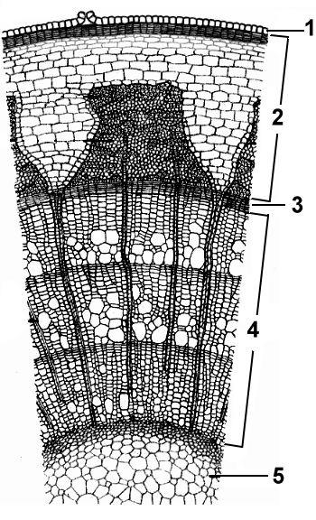
25. Нижним мозговым придатком является:
1) тимус 2) эпифиз 3) гипофиз 4) гипоталамус
26. Наиболее устойчивой будет экосистема
1) картофельного поля 2) верхового болота 3) степи 4) смешанного леса

27. У головастика кровеносная система имеет
1) один круг кровообращения, сердце двухкамерное
2) один круг кровообращения, сердце треххкамерное
3) два круга кровообращения, сердце двухкамерное
4) два круга кровообращения, сердце трехкамерное

В заданиях 28-31 выберите два правильных ответа из предложенных
и поставьте цифры, соответствующие порядковым номерам правильных ответов,
в бланке ответов рядом с номером задания
28. Понятие биологического регресса вида включает
1) упрощение строения 2) переход к паразитизму 3) рост числа рудиментов 4) уменьшение числа подвидов 5) сужение ареала
29. И прокариотическая, и эукариотическая клетка имеют
1) ядро 2) цитоплазму 3) рибосомы 4) митохондрии 5) аппарат Гольджи
30. Рецессивный ген, кодирующий гипертрихоз ушной раковины («волосатые уши») – и находящийся в Y - хромосоме,
1) отец может передать сыну 2) отец может передать дочери
3) мать может передать сыну 4) наблюдается только у женщин
5) наблюдается только у мужчин
31. Ч. Дарвин называл наследственную изменчивость
1) модификационной 2) индивидуальной 3) определённой
4) групповой 5) неопределённой

В ЗАДАНИЯХ 32-33 УСТАНОВИТЕ СООТВЕТСТВИЕ
и запишите ответ на бланке заданий рядом с номером задания в виде последовательности цифр и букв, например, 1АВ 2ГД 3Б
32. Установите соответствие:
Компоненты биоценоза | Организмы
1. Продуценты органического вещества | А. Лещи
2. Потребители органического вещества | Б. Жабы
3. Разрушители органического вещества | В. Щуки
3. Разрушители органического вещества | Г. Водоросли
3. Разрушители органического вещества | Д. Гнилостные бактерии
1Г 2АБВ 3Д
33. Установите соответствие:
Взаимоотношения между организмами | Организмы
1. Нейтрализм | А. Картофель-фитофтора
2. Симбиоз | Б. Берёза-подберёзовик
3. Паразитизм | В. Человек-малярийный плазмодий
3. Паразитизм | Г. Волки-берёзы
3. Паразитизм | Д. Горох-клубеньковые бактерии
1Г 2БД 3АВ

В ЗАДАНИЯХ 34-38 УСТАНОВИТЕ ПОСЛЕДОВАТЕЛЬНОСТЬ ЯВЛЕНИЙ
и запишите ответ в бланке ответов рядом с номером задания
в виде последовательности цифр, например, 34512
33. Установите хронологическую последовательность появления в процессе эволюции ароморфозов: 1- появление фотосинтеза; 2- появление брожения; 3- появление дыхания;
4- возникновение диплоидности; 5- возникновение многоклеточности.
ОТВЕТ 21345
35. Расположите в эволюционной последовательности предполагаемых ископаемых предков человека: 1- кроманьонец; 2 – человек умелый; 3 –неандерталец; 4-питекантроп; 5-австралопитек.
Ответ 52431
36. Установите последовательность этапов географического видообразования:
1- появление мутаций в изолированных популяциях; 2- возникновение территориальной изоляции между популяциями одного вида; 3- сохранение естественным отбором особей с признаками, полезными в новых условиях; 4-возникновение нового вида; 5- утрата особями разных популяций возможности скрещиваться.
Ответ 25134

37. Установите последовательность органов, которые пройдет эритроцит, выбрасываемый из сердца потоком венозной крови, чтобы попасть в головной мозг человека: 1-легочная вена; 2- сонная артерия; 3-правый желудочек; 4-левый желудочек; 5-легочная артерия; 6-левое предсердие; 7-легкие; 8-аорта.
Ответ: 35716482

38. Расположите в правильной последовательности ароморфозы беспозвоночных животных: 1- появление кровеносной системы; 2- появление билатеральной симметрии; 3- появление сквозного кишечника; 4- появление нервной системы; появление членистых конечностей.
Ответ: 42315

ЗАДАНИЯ СО СВОБОДНЫМ ОТВЕТОМ
Задание 39. При изучении воздействия химического соединения на организм животным одного биологического вида, одного пола, с одинаковой массой тела ввели одну и ту же дозу вещества.
Первому животному (I) вещество было введено в виде водного раствора внутривенно, второму (II) дали выпить такой же раствор.
Через несколько секунд после введения у I животного были зарегистрированы признаки отравления, и оно в течение получаса лежало неподвижно. Затем симптомы исчезли. У II животного отрицательных симптомов не было.
- Укажите, в соответствии с каким графиком изменялась концентрация вещества в плазме крови у I и у II животного. Поясните.
- Почему у I животного появились признаки отравления, а у II таких признаков не наблюдалось? Укажите причины.
- Объясните, какие физиологические процессы могут повлиять на снижение концентрации вещества в плазме крови с течением времени. В каких органах происходят эти процессы?
- На рисунке, который Вы должны воспроизвести в листе ответов, достройте график изменения концентрации этого вещества в моче, если предположить, что оно выводится только через почки в неизменном виде, а период полувыведения (т.е. промежуток времени, за который концентрация вещества в плазме крови уменьшается в два раза) составляет 1 час. Рассчитайте, сколько вещества останется в плазме крови в этом случае через 5 часов, если доза введенного внутривенно вещества составила 100 мг.

Ответ:
- 1 – В, 2 – А
- I – на некоторое время была достигнута токсическая концентрация вещества, но затем вещество вывелось, и симптомы отравления исчезли
II – концентрация нарастала постепенно , но так и не достигла токсической. Причины этого
- медленное и постепенное всасывание в ЖКТ ,
- разрушение части вещества в печени и накопление его в портальной системе кровообращения ,
- может быть неполное всасывание вещества из ЖКТ и его сорбция содержимым ЖКТ .
- 1. Разрушение (трансформация) вещества в организме животного, обычно это происходит в печени (окисление)
2. Выведение вещества почками (обычно большая часть)
3. Выведение с желчью в ЖКТ (не для всех веществ)
4. Выведение летучих веществ через легкие при дыхании
5. Выведение через кожу с потом (малое количество)
- График зеркален графику В, т.к. концентрация вещества в моче возрастает обратно уменьшению концентрации вещества в плазме крови
m (введенного вещества) 100 мг
Сm(t)= ------------------------------------------ = --------------- ≈ 3 мг
2^{t} 2⁵

Задание 40.
А. Прочитайте текст. Найдите ошибки. Выпишите ошибочные слова. Рядом запишите правильные термины и понятия.

Рептилии – это хордовые животные, относящиеся к группе анамний (амниот). Первые рептилии появились в юрском (каменноугольном) периоде палеозойской эры, и произошли они от древних кистеперых рыб (амфибий). Большинство гигантских динозавров возникло в меловом периоде мезозойской эры, в конце которого динозавры вымерли. Важнейшими ароморфозами рептилий являются появление яйца с кожистой оболочкой, альвеолярных легких (мелкоячеистых легких с перегородками), выделение в позвоночнике отделов: поясничного и хвостового (грудного), неполная межжелудочковая перегородка сердца и другие.

Б. Назовите не менее 5 ароморфозов у рептилий, не указанных в тексте
- Сухая кожа с роговыми образованиями.
- Появление осевого позвонка (axis) в шейном отделе
- Появление тазовой почки.
- Появление слепой кишки.
- Появление зауропсидного типа головного мозга (главный центр – подкорковые ядра переднего мозга) и др.
- Появление грудной клетки и реберного дыхания.
- Появление диафрагмы (у крокодилов).
В. Заполните таблицу. В каждой разновидности приведите не менее двух примеров вымерших рептилий
Травоядные | Плотоядные (хищные) | Летающие | Вторичноводные | Зверозубые (теродонты)
стегозавр  анкилозавр  брахиозавр  диплодок  апатозавр  трицератопс  игуанодон  зауропод  и т.д. | тиранозавр  аллозавр  велоцираптор  мегалозавр  спинозавр  гигантозавр  и т.д. | птерозавр  археоптерикс  орнитохейрус  птеродактиль  птеранодон  рамфоринх  и.т.д. | ихтиозавр  плиозавр  мозазавр  плезиозавр  шонизавр  нотозавр  лиоплевродон  и т.д. | иностранцевия  ценодонт  тероцефал  горгопопс  дейноцефал  биарнозухия  лумерозавр  буллоцефал  пахидектес  и т.д.

Задание 41.
1. Рассмотрите схемы женских гаметофитов
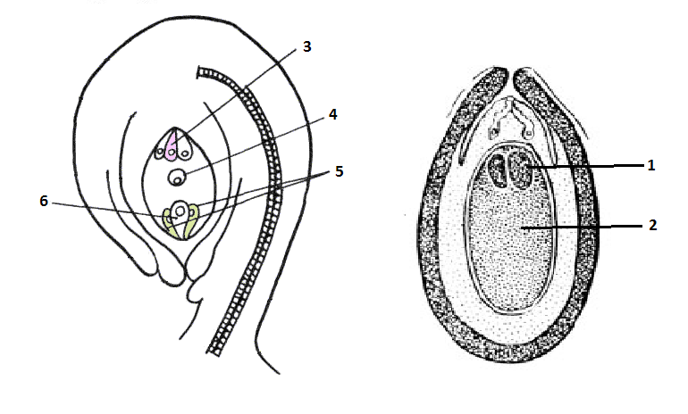
Рис. 1 Рис. 2
Заполните таблицы
Рис. 1
Систематическая группа | Цифрами на рисунке обозначены структуры. Назовите их и укажите генетическую характеристику клеток |  |  |  | Особенности эндосперма по механизму образования и плоидности | Приведите не менее 5 примеров растений
Отдел покрытосеменные | 3  клетки-антиподы (n) | 4  центральная клетка (2n) | 5  клетки-спутницы (n) | 6  яйцеклетка (n) | Триплоидный.  Образуется после оплодотворения спермием центральной клетки | Орхидея, вереск, тюльпан, пшеница, подсолнечник и т.д.

Рис. 2
Систематическая группа | Цифрами на рисунке обозначены структуры. Назовите их и укажите генетическую характеристику клеток (плоидность) |  | Особенности эндосперма по механизму образования  и плоидности | Приведите не менее 5 примеров растений
Группа голосеменные | 1  архегоний (n) | 2  эндосперм (n) | Гаплоидный.(n)  образуется из тканей женского гаметофита до оплодотворения | Вельвичия, кипарис, пихта, ель, сосна и т.д.

2. Пшеница имеет диплоидный набор 28 хромосом.
Сколько хромосом содержит:
А – материнская клетка мегаспоры – 28
Б – клетка-спутник – 14
В – мегаспора – 14
Г – ядра пыльцевой трубки – 14
Д – клетки-антиподы – 14
Е – эндосперм – 42

3. Назовите, какие группы растений являлись непосредственными предшественниками семенных? Обоснуйте свой ответ.
Назовите геологические периоды появления и исчезновения этих групп.
Разноспоровые папоротники – девонский период – по настоящее время (сальвиния)
Семенные папоротники – каменноугольный период – юрский/меловой период
Сначала появилась разноспоровость (т.е. неодинаковые споры (макро- и микро-) – прообраз половых клеток у растений (разноспоровые плауны).
Затем появились мегаспоры и спермии и практически настоящее семя у семенных папоротников (первые представители голосеменных растений).

Задание 42.
При скрещивании двух животных с серой шерстью было получено потомство 20 детенышей, из которых 11 были серыми, 5 – черными, 4 – белыми.
- Определите тип взаимодействия генов, обеспечивающих окраску шерсти, если известно, что ген А отвечает за выработку черного пигмента.
- Сделайте генетическую запись, объясните возможную окраску детенышей.
- От каких родителей можно ожидать рождения только черных детенышей?

Решение
- Неполное доминирование (аллельное взаимодействие)
- P Aa x Aa
F₁ AA 2 Aa aa
1 : 2 : 1
Из 20 потомков 5 : 11 : 4
Идеал. вариант 5 : 10 : 5
- От родителей с генотипом AA, т.к. не будет расщепления
Межрегиональная олимпиада школьников
"Будущие исследователи – будущее науки"
Биология

2016г.
7-8 класс
Тест состоит из 40 заданий. Задания рекомендуется выполнять по порядку, не пропуская ни одного, даже самого легкого. Если задание не удается выполнить сразу, перейдите к следующему. Если останется время, вернитесь к пропущенным заданиям.
в заданиях 1-30 Выберите один верный ответ
и запишите его номер в бланке ответов рядом с номером задания.
1. Животные обеспечивают себя энергией в процессах
1) питания и дыхания 2) дыхания и роста
3) роста и размножения 4) размножения и питания
2. Установите соответствие:
Организмы | Ткани
1. Растения  2. Животные | А. Покровная  Б. Механическая  В. Эпителиальная  Г. Соединительная  Д. Образовательная
1) 1АБД-2ВГ 2) 1АБВ-2ГД 3) 1БВ-2АГД 4) 1АД-2БВГ
3. Процесс фотосинтеза происходит в клетках …ткани.
1) образовательной 2) основной 3) механической 4) проводящей
4. К одной и той же группе тканей относятся
1) эпителий и кровь 2) кровь и костная ткань
3) костная и гладкая мышечная ткань 4) гладкая мышечная ткань и эпителий
5. Фотосинтез можно описать уравнением
1) 3СО₂ + 6Н₂О = С₆Н₁₂О₆ +3О₂↑ 2) 6СО₂ + 6Н₂О = С₆Н₁₂О₆ +6О₂↑
3) 3О₂ + 6Н₂О = С₆Н₁₂О₆ +3СО₂↑ 4) 6О₂ + 6Н₂О = С₆Н₁₂О₆ +6СО₂↑
6. Установите соответствие:
Способ питания животных | Животные
1. Травоядные  2. Хищники  3. Паразиты | А. Бобр канадский  Б. Клоп постельный  В. Собака домашняя  Г. Комар малярийный  Д. Белка обыкновенная
1) 1БГ-2АВ-3Д 2) 1АД-2В-3БГ 3) 1БГ-2В-3АД 4) 1БГ-2Д-3АВ
7. Особые химические вещества, способствующие перевариванию пищи, - это
1) гормоны 2) минеральные соли 3) ферменты 4) витамины
8. При дыхании в клетках животных, растений и грибов
1) органическое вещество расщепляется, энергия выделяется
2) органическое вещество расщепляется, энергия тратится
3) органическое вещество синтезируется, энергия выделяется
4) органическое вещество синтезируется, энергия тратится
9. Удаление накопившихся ненужных веществ у растений НЕ происходит при
1) фотосинтезе 2) дыхании 3) листопаде 4) испарении воды листьями
10. Способность всех живых организмов распознавать изменения окружающей среды и отвечать на них тем или иным образом – это
1) проводимость 2) сократимость 3) раздражимость 4) движение
11. Мышцы и выделительная система образуются из зародышевого листка, обозначенного на рисунке цифрой
1) 2 2) 2 3) 3 4) 4
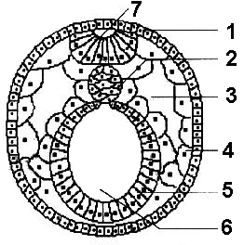
12. Установите соответствие:
Способ дыхания животных | Животные
1. Лёгочное  2. Жаберное  3. Трахейное | А. Грач  Б. Окунь  В. Кошка  Г. Головастик  Д. Бабочка капустница
1) 1БГ-2В-3АД 2) 1АВ-2БГ-3Д 3) 1АБГ-2В-3Д 4) 1БГ-2Д-3АВ
13.Секвойя и кипарис имеют органы:
1) цветок, стебель, лист, семя 2) стебель, лист, семя, плод
3) корень, стебель, лист, семя 4) корень, стебель, лист, плод
14. Взрослое растение сосны – это
1) гаметофит, образующий гаметы 2) гаметофит, образующий споры
3) спорофит, образующий гаметы 4) спорофит, образующий споры
15. У гидроидных кишечнополостных регенерацию и бесполое размножение выполняют … клетки.
1) нервные 2) железистые 3) промежуточные 4) эпителиально-мускульные
16. Общий признак круглых и кольчатых червей - наличие
- паренхимы 2) кровеносной системы 3) сквозного кишечника 4)нервной трубки
17. Для моллюсков характерно наличие
1) мантии
2) мантии и раковины
3) мантии, раковины и и мантийной полости
4) мантии, раковины, и мантийной полости и замкнутой кровеносной системы
18. Число пар ходильных ног у взрослого богомола равно
1) 2 2) 3 3) 4 4) 5
19. Развитие с неполным превращением имеют насекомые отряда
1) Двукрылые 2) Тараканы 3) Перепончатокрылые 4) Жесткокрылые
20. Основными признаками животных типа Иглокожие является наличие
1) лучевой симметрии и амбулакральной (воднососудистой) системы
2) лучевой симметрии и нервной системы в виде брюшной цепочки
3) двусторонней симметрии и амбулакральной (воднососудистой) системы
4) двусторонней симметрии и нервной системы в виде брюшной цепочки
21. Основными признаками животных типа Хордовые является наличие
1) незамкнутой кровеносной системы и нервной трубки на спинной стороне тела
2) замкнутой кровеносной системы и нервной трубки на спинной стороне тела
3) незамкнутой кровеносной системы и нервной трубки на брюшной стороне тела
4) замкнутой кровеносной системы и нервной трубки на брюшной стороне тела
22. Для всех представителей подтипа Позвоночные характерно наличие
1) черепа
2) черепа и сердца
3) черепа, сердца, головного и спинного мозга
4) черепа, сердца, головного и спинного мозга и лёгких
23. Трехкамерное сердце впервые в процессе эволюции появляется у
1) амфибий 2) рептилий 3) птиц 4) млекопитающих
24. Установите соответствие:
Отряды земноводных | Представители
1. Хвостатые  2. Бесхвостые  3. Безногие | А. Червяга  Б. Жерлянка  В. Амбистома  Г. Саламандра  Д. Чесночница
1) 1Б-2В-3АГД 2) 1БД-2АВ-3Г 3) 1АГД-2Б-3В 4) 1ВГ-2БД-3А
25. В связи с особенностями питания, наибольшую относительную длину кишечника имеют представители отряда
1) Хищные 2) Насекомоядные 3) Грызуны 4) Рукокрылые
26. Недостающим звеном пищевой цепи «фитопланктон→зоопланктон → рыбы→….?....→кашалоты являются
1) акулы 2) двустворчатые моллюски 3) кальмары 4) дельфины
27. Человек как вид относится к классу Млекопитающие, поскольку имеет
1) губчатые лёгкие и диафрагму 2) 7 шейных позвонков и трёхкамерное сердце
3) трёхкамерное сердце и губчатые лёгкие 4) диафрагму и 7 шейных позвонков
28. Отличием человека от остальных млекопитающих является
1) острый слух 2) объемное цветовое зрение
3) превосходное обоняние 4) способность различать высоту звука
29. Суммарное число фаланг пальцев в руке человека равно
1) 13 2) 14 3) 15 4) 16
30. Найдите соответствие:
Анализатор человека | Орган
- Слуховой  - Зрительный  - Вестибулярный | А. Склера  Б. Радужка  В. Молоточек  Г. Полукружные каналы  Д. Барабанная перепонка
1) 1ВД- 2АБ- 3Г 2) 1БГ- 2АВ- 3Д 3) 1ВД- 2АГ-3Б 4) 1ВД- 2А-3БГ

В ЗАДАНИЯХ 31-40 ОТВЕТ (слово ИЛИ 1- 2 буквы)
ЗАПИШИТЕ НА БЛАНКЕ ЗАДАНИЙ РЯДОМ С НОМЕРОМ ЗАДАНИЯ
А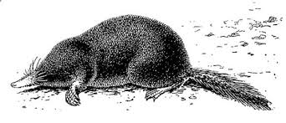 | 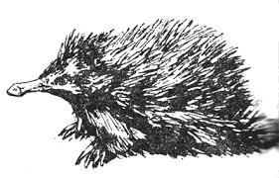Б
В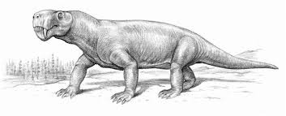 | Г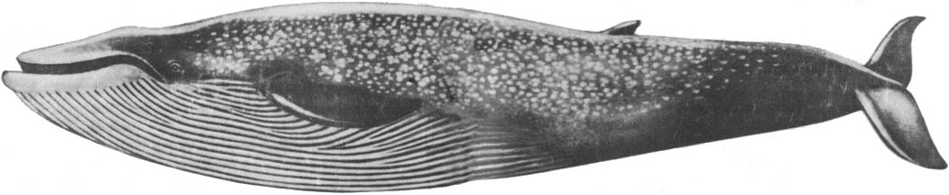
31. Относится к иному классу, чем три других существа, животное, изображенное под буквой …(В)
32. Изображенное на рисунке под буквой Б животное относится к подклассу …(Клоачные, Первозвери, Однопроходные )
33. Изображенные на рисунке под буквой А и Г животные относятся к подклассу …(Плацентарные)
34. Изображенное на рисунке под буквой А животное относится к отряду …(Насекомоядные)
35. Изображенное на рисунке под буквой Г животное относится к отряду …(Китообразные)
36. Изображенное на рисунке под буквой Г животное ведет …-водный образ жизни. (вторично)
37. Ёж относится к тому же отряду, что и животное, изображенное на рисунке под буквой …(А)
38. Только в Австралии можно встретить животное, изображенное под буквой …(Б)
39. Откладывают яйца животные, изображенные под буквами … (Б и В)
40. Вымершей формой является животное, изображенное под буквой …(В)

ЗАДАНИЯ СО СВОБОДНЫМ ОТВЕТОМ
Задание 41.
Рассмотрите рисунки и заполните таблицу (наличие и особенности систем и органов)
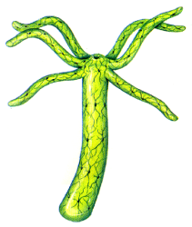 | 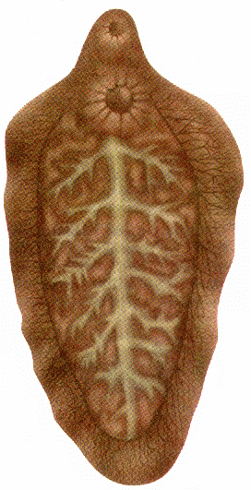 | 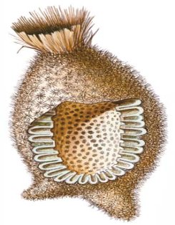 | 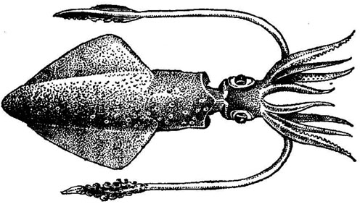 | 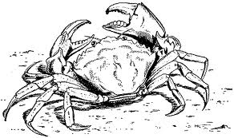
Рис. 1 | Рис.2 | Рис. 3 | Рис. 4 | Рис.5

Признак | Рис. 1 | Рис.2 | Рис. 3 | Рис. 4 | Рис.5
Тип  (и Класс, если знаете) | Кишечнополостные  Гидроидные полипы (Гидрозои) | Плоские черви  Сосальщики  (Трематоды) | Губки | Моллюски  Головоногие моллюски | Членистоногие  Ракоообразные
Вид (род) | Гидра | Печеночный сосальщик  (Печеночная двуустка) | Губка | Кальмар | Краб
Симметрия | Лучевая (радиальная) | Двусторонняя  (билатеральная) | Лучевая (радиальная) | Двусторонняя  (билатеральная) | Двусторонняя  (билатеральная)
Нервная система | Рассеянное (диффузное) нервное сплетение | Два нервных ствола, соединенных перемычками («лестничного типа») | Отсутствует | Разбросанно-узловая | Окологлоточное нервное кольцо и брюшная нервная цепочка
Кровеносная система | Отсутствует | Отсутствует | Отсутствует | Незамкнутая | Незамкнутая
Органы дыхания | Отсутствуют | Отсутствуют | Отсутствует | Жабры | Жабры
Органы выделения | Отсутствуют | Протонефридии | Отсутствуют | Почки | Зелёные железы
Задание 42.
Для каждого растения, изображенного на рисунках, укажите: название растения; класс; часть растения, используемая человеком; приведите примеры использования человеком.
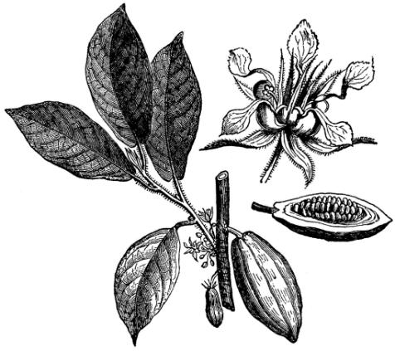 | 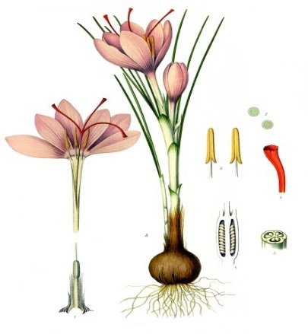
Рис. 1 | Рис. 2
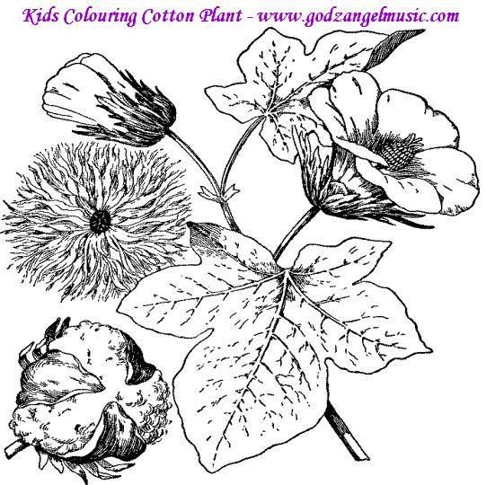 | 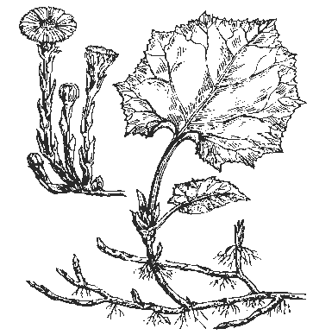
Рис. 3 | Рис. 4
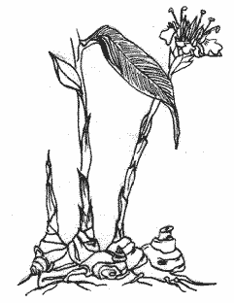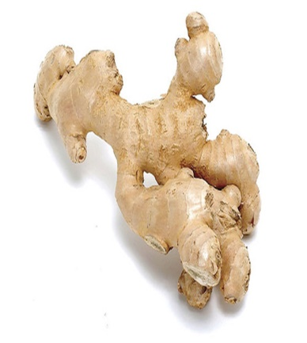 | 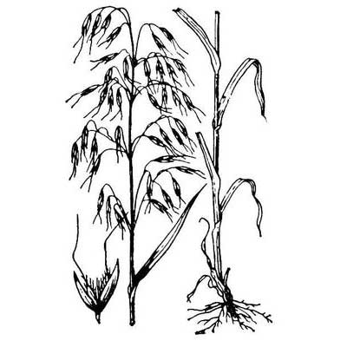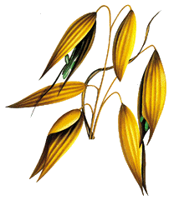
Рис. 5 | Рис. 6
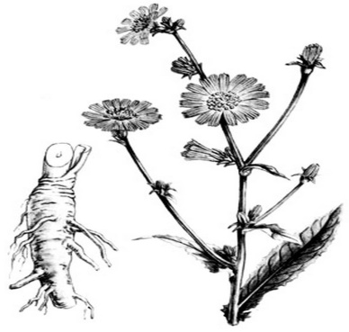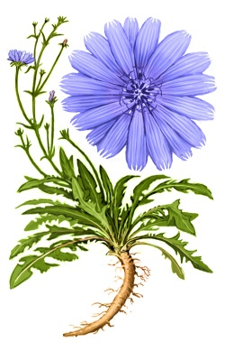 | 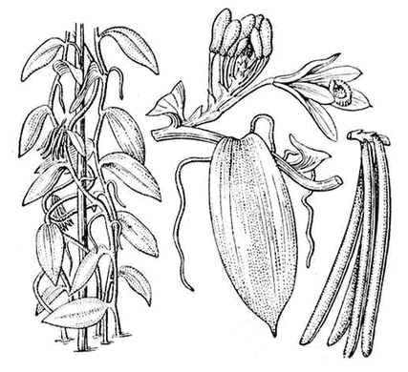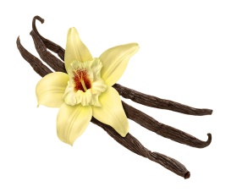
Рис. 7 | Рис. 8
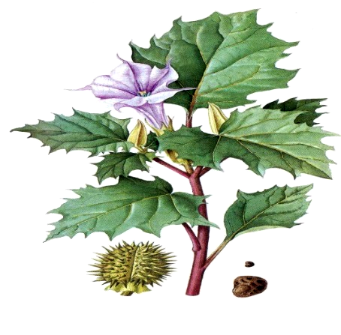 | 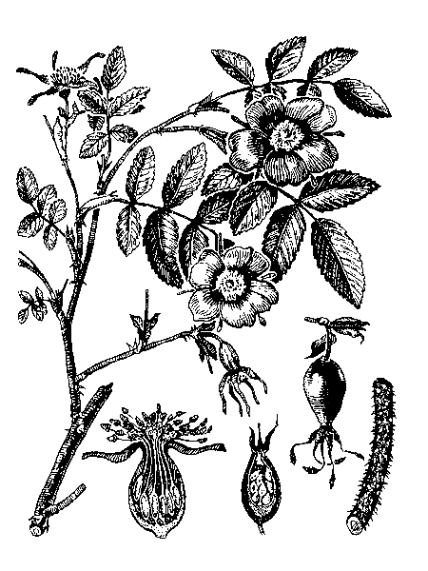
Рис. 9 | Рис. 10

Рисунок | Название растения | класс | Часть растения, используемая человеком | Примеры использования  человеком
1 | Какао | Двудольные | Семена | Продукт питания – шоколад
2 | Крокус | Однодольные | Тычинки | Пряность - шафран
3 | Хлопчатник | Двудольные | Семена + опушение семян | Нити, ткани, одежда, масло
4 | Мать-и-мачеха | Двудольные | Листья | Медицина – отвары для лечения кашля
5 | Имбирь | Однодольные | Корневище | Пряность, народная медицина
6 | Овес | Однодольные | Семена | Продукты питания (овсяная крупа, мука, хлопья)
7 | Цикорий | Двудольные | Корневище | Продукт питания, народная медицина: инулин-богатые продукты
8 | Ваниль | однодольные | Плоды | Пряность, ванилин
9 | Дурман | Двудольные | Семена и листья | Лекарственное
10 | Шиповник | Двудольные | Плоды | Народная медицина: настои и отвары богаты витамином С

